Projet AIBLE : RA-Planet
Envisager des améliorations techniques
- Le modèle doit apparaitre immédiatement plus petit (conservation des échelles de taille terre lune 4/1)
- Les contrastes de luminosité plus marqués
- Modifier la course apparente de lune dans le champ de vision de l’observateur terrestre de telle façon que le soleil apparaisse plus haut à l’horizon
- Modifier le champ de vision de l’observateur de façon à fournir une image plus proche du réel dans la vignette
  - le soleil et la lune devraient par exemple apparaitre à l’est et disparaitre à l’ouest quand on fait tourner la terre dans le sens inverse des aiguilles d’une montre et ils doivent être au plus haut dans la vignette qd l’observateur est parfaitement aligné avec chacun d’eux.
  - La possibilité de créer une éclipse solaire ne doit pas être possible à moins de soulever la lune
  - Conserver l’angulation de l’axe de rotation de la terre à 23° para rapport au plan de l’écliptique
- Ajouter les cônes d’ombre produit par le soleil sur la terre et la lune mais en tenant compte de proposer un modèle visuellement réaliste
- L’ombre portée de la lune sur la terre doit être proportionnelle à la réalité (La distance terre lune = 30X le diam terre et lune 4X plus petite que la terre)
Eclipse solaire - Vue du dessus
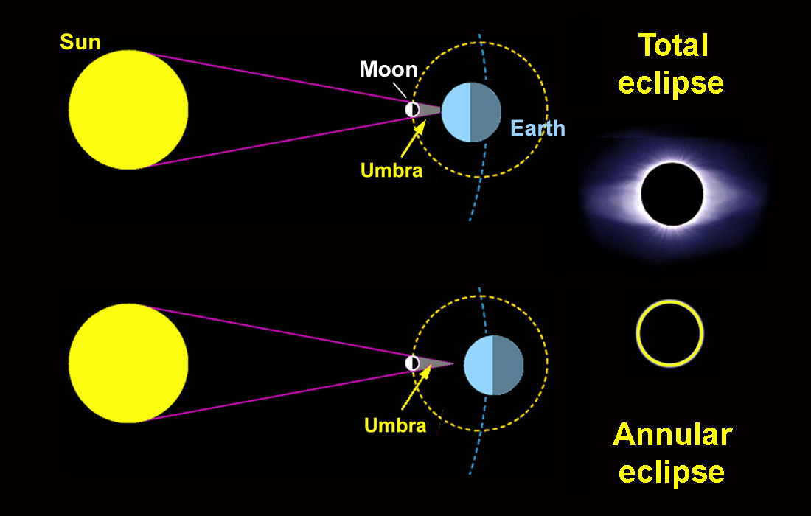
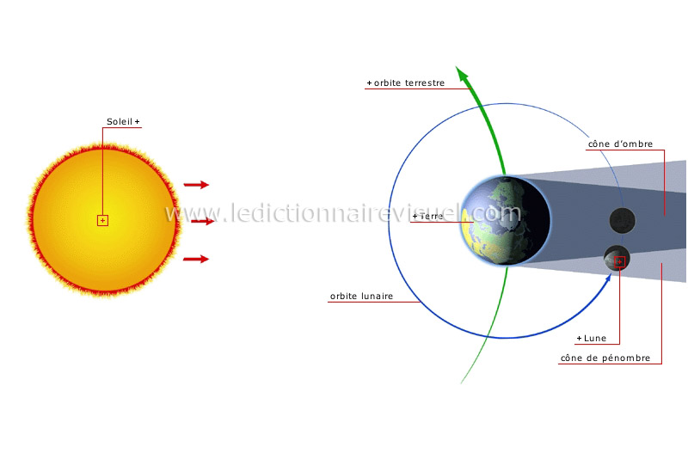
Eclipse lunaire - Vue du dessus

- Supprimer toutes les actions clavier et les remplacer par des interactions tangibles
  - Déplacement du personnage
  - Agrandissement ou diminution de l’échelle des astres
  - Etc…

- Chercher une solution pour limiter les problèmes d’occultation lors des déplacements de marqueurs et toutes les perturbations de type jitter

Toutes les propositions d’amélioration sont les bienvenues !!!

Faire tout son possible pour que l’environnement reste cheap, simple, affordant et rapide d’installation et surtout conforme à la réalité scientifique.

Pour le reste on verra ensemble je crois que c’est déjà pas mal pour le moment !!

